DODATEK č. 1
k Nájemní smlouvě uzavřené dne 5. 8. 2011

Smluvní strany:

Město Dobruška
se sídlem nám. F. L. Věka 11, 518 01 Dobruška
IČ: 00274879
DIČ: CZ00274879
zastoupené: Ing. Petrem Lžíčařem, starostou
jako pronajímatel na straně jedné (dále jen „pronajímatel“)

a

Sodexo – zařízení školního stravování s.r.o.
se sídlem Hvězdova 1716/2b, 140 78 Praha 4 - Nusle
zastoupený: Ing. Danielem Čapkem, jednatelem
IČ: 25604180
DIČ: CZ699003403, plátce DPH
Firma je zapsána v obchodním rejstříku vedeným Městským soudem v Praze, spisová značka C 54095
Bankovní spojení: UniCredit Bank Czech Republic and Slovakia, a. s., č. ú. 496514004/2700
jako nájemce na straně druhé (dále jen „nájemce“)

I.

1. Smluvní strany dne 5. 8. 2011 uzavřely Nájemní smlouvu (dále jen „Smlouva“), na jejímž základě nájemce užívá prostory školní jídelny Základní školy Františka Kupky v Dobrušce a její vybavení, vše ve vlastnictví pronajímatele.

2. Smluvní strany konstatují, že je mezi nimi nesporné, že jejich smluvní vztah založený shora uvedenou smlouvou má povahu pachtu, že jeho předmět tvoří mj. movité věci a že se tak v souladu s § 3074 odst. 1 zák. č. 89/2012 Sb., občanského zákoníku, i nadále řídí zák. č. 40/1964 Sb., občanským zákoníkem, ve znění pozdějších předpisů.

3. Smluvní strany se dohodly v souladu s článkem X. Závěrečná ustanovení bod 3. Smlouvy na následujících změnách výše uvedené Smlouvy takto:

3.1. Stávající znění čl. II. Účel nájmu se ruší a nahrazuje se tímto novým zněním:

Předmět nájmu bude nájemce užívat při své podnikatelské činnosti v rozsahu živnosti Hostinská činnost a Provozování školských stravovacích zařízení za účelem provozování školní jídelny Základní školy Františka Kupky, Dobruška, Dobruška, Fr. Kupky 350 (dále také jen „Škola“), tj. za účelem poskytování školního a závodního stravování žákům a zaměstnancům Školy a ve volné kapacitě poskytování závodního stravování i dalším strávníkům.

3.2. V článku III. Doba a skončení nájmu se ruší stávající odst. 1. – 11. a nahrazují se odst. 1. – 6. v tomto znění:

1. Nájem dle této smlouvy se sjednává ode dne nabytí účinnosti této smlouvy na dobu neurčitou.

2. Každá smluvní strana je oprávněna nájem písemně vypovědět bez udání důvodu s výpovědní dobou 6 měsíců, která počíná běžet prvním dnem měsíce následujícího po doručení výpovědi druhé smluvní straně.

3. Nájem je možno kdykoliv ukončit dohodou smluvních stran.

4. Pronajímatel je dále oprávněn nájem písemně vypovědět s výpovědní dobou tři měsíců, která počíná běžet prvním dnem měsíce následujícího po doručení výpovědi nájemci, z důvodu hrubého porušení této smlouvy nájemcem. Za hrubé porušení této smlouvy nájemcem se považuje:
a) opakované porušení platných hygienických předpisů při poskytování stravovacích služeb v předmětu nájmu zjištěné příslušnými dozorovými orgány a nenapravení zjištěného pochybení ve lhůtě stanovené dozorovým orgánem;
b) opakované porušování povinností dle této smlouvy nájemcem i přes písemné upozornění pronajímatelem na porušování povinností,
c) prodlení nájemce se zaplacením nájemného delší než 30 dnů,
d) nesplnění povinnosti nájemce dle čl. VI. odst. 16. této smlouvy.

5. Nájemce je dále oprávněn nájem písemně vypovědět z důvodu hrubého porušení této smlouvy pronajímatelem. Za hrubé porušení této smlouvy pronajímatelem se považuje:
a) nezpůsobilost předmětu nájmu k dohodnutému účelu užívání z důvodů nikoliv na straně nájemce po dobu delší jak 20 dnů, přičemž byl pronajímatel na tento stav písemně upozorněn a avizované závady, které jsou příčinou nezpůsobilosti, neodstranil,
b) opakované porušování povinností dle této smlouvy pronajímatelem i přes písemné upozornění nájemcem na porušování povinností.
Výpovědní doba činí v takovém případě 3 měsíce a počíná běžet prvním dnem měsíce následujícího po doručení výpovědi pronajímateli.

6. Obě strany se dohodly, že dojde-li k ukončení smlouvy/smluv, na základě které/ých poskytuje nájemce stravovací služby zaměstnancům a žákům Školy (dále jen stravovací smlouva/y), a to na základě výpovědi kterékoliv z jejich smluvních stran, skončí ke stejnému dni (tj. ke dni ukončení stravovací smlouvy/smluv) na základě písemné výpovědi podané kteroukoliv smluvní stranou této smlouvy i nájem dle této smlouvy. Nájem dle této smlouvy lze takto vypovědět kdykoliv po vypovězení kterékoliv stravovací smlouvy některou z jejích stran.

3.3. V článku V. Ostatní práva a povinnosti smluvních stran se znění bodu 1.5. mění tak, že z textu tohoto ustanovení se vypouští tento text: tj. vybavení výslovně jako „netechnologické“ označené v příloze č. 2 a nahrazuje se tímto textem: „tj. zařízení, které je podle údajů v příloze č. 2 této smlouvy pronajímatelem evidováno na účtech (SU/AU) č. 0220070, 0280070, 9020101, 9020103, 9020109, 9029101, 9029103 a 9029109".

3.4. V článku V. Ostatní práva a povinnosti smluvních stran se stávající znění bodu 1.14 nahrazuje tímto novým zněním:

1.14. Nájemce bude provádět na své náklady úklid zásobovací rampy, která je součástí předmětu nájmu.

3.5. V článku V. Ostatní práva a povinnosti smluvních stran se dále doplňují nové odstavce 13. – 14. v tomto znění:

13. Nájemce je povinen umožnit pronajímateli přemístění el. rozvaděče, z nějž je ovládána elektroinstalace školní tělocvičny nacházející se nad školní jídelnou (dále jen „školní tělocvična“), z místnosti Rozvodna el. (č. místnosti 32), která je součástí předmětu nájmu, vně budovy čp. 295 (do obvodové zdi budovy). Za tím účelem je nájemce povinen poskytnout pronajímateli potřebnou součinnost, zejména mu na jeho výzvu umožnit vstup do příslušných prostor a umožnit mu provedení potřebných prací, a to po předchozím oznámení termínu jejich zahájení učiněném nejméně 3 pracovní dny předem. Termín provedení do 31. 12. 2016.

14. Nájemce je povinen umožnit zástupcům Školy vstup do místnosti Strojovna vzduchotechniky (místnost č. 30), která je součástí předmětu nájmu a je přístupná z pronajaté rampy, za účelem ovládání vzduchotechniky a hlavního uzávěru vody pro školní tělocvičnu. Za tím účelem nájemce předá řediteli Školy klíč od vchodu do této místnosti Strojovny (vchod z rampy), a to vše nejpozději do 3 pracovních dnů ode dne uzavření tohoto dodatku. Pronajímatel na své náklady provede do 3 pracovních dnů ode dne uzavření tohoto dodatku přenastavení elektronického zabezpečovacího systému objektu tak, že místnost Strojovna nebude tímto systémem zabezpečena.

3.6. Článek VI. Investice nájemce se rozšiřuje o nové odst. 10. – 17. v tomto znění:

10. Nájemce se zavazuje pořídit na své náklady zařízení jídelny, které je co do provedení, počtu ks, pořizovací ceny a jeho rozmístění v pronajatých prostorách specifikováno v příloze č. 3 této smlouvy „Zařízení 2016“, a nainstalovat je a zprovoznit v prostoru jídelny v souladu s přílohou č. 3 této smlouvy nejpozději do 30. 9. 2016. Zařízení 2016 je nájemce oprávněn pořídit teprve poté, co uzavře se Školou nové stravovací smlouvy, které nahradí stravovací smlouvy účinné ke dni uzavření tohoto dodatku – v případě porušení tohoto ujednání není pronajímatel povinen k odkupu Zařízení 2016 dle odst. 11, resp. 12, tohoto článku smlouvy. Nájemce potřebuje pro pořízení a zprovoznění Zařízení 2016 minimálně 30 dnů. Dojde-li k podpisu stravovacích smluv se Školou po 31. 8. 2016, prodlužuje se o stejný počet dnů i povinnost nainstalování a zprovoznění Zařízení 2016. Stejně tak se termín pro splnění této povinnosti prodlužuje o dobu zpoždění pronajímatele se splněním jeho povinnosti dle čl. VI. odst. 15 této smlouvy. Nájemce je povinen udržovat Zařízení 2016 až do doby jeho prodeje pronajímateli dle odst. 11, resp. 12, tohoto článku smlouvy svým nákladem ve stavu způsobilém k užívání, v případě jeho zničení či jiné nefunkčnosti neodstranitelné jeho opravou jej nahradit novým.

11. Obě strany se dohodly v případě ukončení nájmu dle této smlouvy na odkoupení Zařízení 2016 pronajímatelem od nájemce za následujících podmínek.

- Den ukončení smlouvy: rozhodným dnem bude den ukončení nájmu, nikoli den vystavení, resp. doručení, dokumentu, kterým se smlouva ukončí.

- Kupní cena: výše kupní ceny je uvedena níže a bude odvislá od doby trvání nájmu dle této smlouvy:

Při ukončení nájmu:
- do 31. 8. 2017: kupní cena bude rovna 90 % pořizovací ceny Zařízení 2016
- do 31. 8. 2018: kupní cena bude rovna 80 % pořizovací ceny Zařízení 2016
- do 31. 8. 2019: kupní cena bude rovna 60 % pořizovací ceny Zařízení 2016
- do 31. 8. 2020: kupní cena bude rovna 30 % pořizovací ceny Zařízení 2016
- do 31. 8. 2021: kupní cena bude rovna 15 % pořizovací ceny Zařízení 2016
Pořizovací cenou zařízení 2016 se rozumí cena bez DPH.

Příslušnou kupní smlouvu uzavřou nejpozději do 30 dnů od skončení nájmu. Kupní cena bude pronajímatelem uhrazena na základě daňového dokladu vystaveného nájemcem nejdříve ke dni uzavření kupní smlouvy. Splatnost daňového dokladu bude činit 21 dnů ode dne jeho doručení pronajímateli.

12. Obě strany se dohodly, že v případě, že nájem založený touto smlouvou bude trvat i po 31. 8. 2021, uzavřou kupní smlouvu, kterou nájemce prodá movité věci tvořící Zařízení 2016 pronajímateli za cenu 10 Kč + přísl. DPH a pronajímatel jej za tuto cenu od nájemce koupí. Kupní smlouvu se smluvní strany zavazují uzavřít nejpozději do 30 dnů od uplynutí shora uvedené lhůty. Návrh kupní smlouvy se soupisem Zařízení 2016 a s vyznačením kupní ceny předloží nájemce pronajímateli nejpozději do 7. 9. 2021. Kupní cena bude pronajímatelem uhrazena na základě daňového dokladu vystaveného nájemcem nejdříve ke dni uzavření kupní smlouvy. Splatnost daňového dokladu bude činit 21 dnů ode dne jeho doručení pronajímateli.

13. V případě, že firma SODEXO bude pokračovat v užívání předmětu nájmu na základě této smlouvy nebo smlouvy, která by ji v budoucnu nahradila, i po 31. 8. 2021 a zároveň po dni, v němž se Zařízení 2016 stane majetkem pronajímatele, zavazuje se pronajímatel přenechat firmě SODEXO Zařízení 2016 ode dne, v němž se stane jeho majetkem, protokolárně k bezplatnému užívání (výpůjčka ve smyslu § 2193 a násl. občanského zákoníku). Veškerou údržbu a opravy Zařízení 2016 bude provádět na své náklady nájemce, s výjimkou oprav, které vzniknou z důvodů na straně pronajímatele. Pronajímatel nebude povinen udržovat toto vybavení ve stavu způsobilém k užívání.

14. Smluvní strany se dohodly, že ke dni, který bude nájemcem pronajímateli oznámen jako den dokončení instalace Zařízení 2016, přestávají být předmětem nájmu movité věci uvedené v příloze č. 2 této smlouvy pod položkami č. 4001024, 4001408, 4001541, 4001564, 4001565, 4001572, 4001576, 4001602, 4001638, 4007070, 4007071. Tyto věci nájemce vrátí pronajímateli nejpozději do 14 dnů poté, co přestanou být předmětem nájmu, přičemž přesný termín předání nájemce pronajímateli oznámí nejméně tři pracovní dny předem.

15. Pronajímatel se za účelem umožnění rozmístění Zařízení 2016 v pronajatých prostorách zavazuje provést nejpozději do 20. 9. 2016 vlastním nákladem
a) odstranění stávající fontány z podia v místnosti Jídelna (č. 22) + vhodné zakrytí otvoru po odstraněné fontáně včetně položení podlahové krytiny (koberec) v místě zakrytí + instalace zábradlí na podiu (dle vizualizace) + zaslepení či jiná úprava rozvodů v důsledku odstranění fontány,
b) odstranění stávajícího zařízení pro doplňkový prodej + zaslepení či jiná úprava rozvodů v důsledku odstranění zařízení pro doplňkový prodej.
Nájemce se zavazuje umožnit pronajímateli, resp. jeho dodavateli, provedení potřebných prací a poskytnout k tomu potřebnou součinnost, zejména umožnit užívání příslušných prostor v potřebném rozsahu.

16. Nájemce se dále zavazuje provést nejpozději do 31. 12. 2016 na svoje náklady prostorovou modernizaci jídelny v rozsahu a provedení odsouhlaseném předem pronajímatelem. Výše nákladů nájemce na modernizaci jídelny 2016 bude rovna rozdílu mezi částkou 800 000 Kč bez DPH a pořizovací cenou Zařízení 2016 bez DPH uvedenou v příloze č. 3 této smlouvy „Zařízení 2016“. Podrobný návrh prostorové modernizace jídelny (včetně vizualizací) je nájemce povinen předložit pronajímateli k odsouhlasení s dostatečným časovým předstihem, tj. nejpozději do 30. 9. 2016, pronajímatel se vyjádří k předloženému návrhu nejpozději do 14 dnů od jeho předložení nájemcem. V návrhu modernizace budou zohledněny dosavadní připomínky pronajímatele k původnímu návrhu modernizace předloženého nájemcem v rámci jednání konaných v době do 30. 6. 2016. Nájemce je povinen akceptovat připomínky pronajímatele k předloženému návrhu modernizace a požadavky pronajímatele na jeho úpravu a tyto zohlednit v úpravě či novém návrhu modernizace, jestliže to nevylučuje provedení modernizace s náklady dohodnutými v tomto ustanovení. Nájemce je povinen předložit pronajímateli upravený či nový návrh modernizace zohledňující připomínky a požadavky pronajímatele vždy nejpozději do 7 dnů po sdělení připomínek pronajímatele k předchozímu návrhu.
V případě, že rozsah a provedení prostorové modernizace jídelny nebude z důvodů na straně pronajímatele odsouhlasen do 14. 11. 2016, posouvá se sjednaný terrmím pro provedení modernizace jídelny do 31. 3. 2017.

17. Smluvní strany se dohodly, že v případě skončení nájmu dle této smlouvy před 31. 8. 2021 provedou vzájemné vypořádání nákladů vynaložených nájemcem na prostorovou modernizaci jídelny (dále jen " náklady modernizace jídelny" ), a to v závislosti na době trvání této smlouvy takto:
(i) v případě ukončení nájmu dle této smlouvy do 31. 8. 2017: pronajímatel uhradí nájemci 90 % nákladů modernizace jídelny
(ii) v případě ukončení nájmu dle této smlouvy do 31. 8. 2018: pronajímatel uhradí nájemci 80 % nákladů modernizace jídelny
(iii) v případě ukončení nájmu dle této smlouvy do 31. 8. 2019: pronajímatel uhradí nájemci 60 % nákladů modernizace jídelny
(iv) v případě ukončení nájmu dle této smlouvy do 31. 8. 2020: pronajímatel uhradí nájemci 30 % nákladů modernizace jídelny
(v) v případě ukončení nájmu dle této smlouvy do 31. 8. 2021: pronajímatel uhradí nájemci 15 % nákladů modernizace jídelny ¨
Pořizovacímí náklady modernizace jídelny se rozumí náklady na modernizaci jídelny bez DPH uvedené v návrhu modernizace odsouhlaseném písemně pronajímatelem.

3.7. Smlouva se doplňuje o novou přílohu č. 3 – Zařízení 2016, která tvoří přílohu č. 1 tohoto dodatku.

4. Smluvní strany konstatují, že jakákoliv omezení rozsahu předmětu nájmu plynoucí z ustanovení tohoto dodatku nemají vliv na sjednanou výši nájemného, která se tak nemění.

5. Ostatní ustanovení výše uvedené Smlouvy se nemění.

II.

1. Tento dodatek č. 1 je vyhotoven ve 4 stejnopisech, z nichž každá smluvní strana obdrží 2 výtisky.

2. Tento dodatek č. 1 nabývá platnosti a účinnosti dnem jeho podepsání poslední ze smluvních stran.

3. Záměr uzavření tohoto dodatku byl zveřejněn na Úřední desce Městského úřadu Dobruška od 1. 7. 2016 do 18. 7. 2016. Uzavření tohoto dodatku schválila Rada města Dobrušky na své schůzi konané dne 28. 7. 2016.

4. Smluvní strany konstatují, že s ohledem na právní povahu pronajímatele a obsah tohoto dodatku podléhá tento dodatek i Smlouva, která je dodatkem měněna, uveřejnění v registru smluv dle zák. 340/2015 Sb., o zvláštních podmínkách účinnosti některých smluv, uveřejňování těchto smluv a o registru smluv (zákon o registru smluv). Smluvní strany s uveřejněním tohoto dodatku i Smlouvy v registru smluv souhlasí a sjednávají, že uveřejnění těchto dokumentů v registru smluv zajistí pronajímatel, a to nejpozději do 2 pracovních dnů ode dne uzavření tohoto dodatku.

V Dobrušce dne 29. 7. 2016

Za pronajímatele: Za nájemce:

______________________________ ___________________________________
Město Dobruška Sodexo – zařízení školního stravování s.r.o.
Ing. Petr Lžíčař, starosta Ing. Daniel Čapek, jednatel

Příloha č. 1:
Příloha č. 3 Nájemní smlouvy uzavřené dne 5. 8. 2011 – Zařízení 2016 (str. 1/5)

Zařízení 2016
název | počet kusů | cena za kus | cena celkem bez DPH
židle Vicenza - červená a žlutá barva | 174 | 717,6 | 124 862
stoly Btu kat. S 1800x800 - bílá barva | 29 | 3360,8 | 97 463
židle Vicenza - bílá barva | 88 | 717,6 | 63 149
stoly Btu kat. S 800x800 - bílá barva | 22 | 2582,4 | 56 813
stoly Btu kat. S 800x600 - bílá barva | 3 | 2456,8 | 7 370
skříňka úložní KALLAX 147x 42x39 - bílá barva | 6 | 999 | 5 994
skříňka úložní KALLAX 147x147x39 - bílá barva | 5 | 1900 | 9 500
věšák na liště Menoto 50 cm - mat/černá | 9 | 2429 | 21 861
doprava a montáž skříněk |  | cca | 5 000
doprava židlí a stolů |  | cca | 5500
montáž, umístění |  | cca | 4800
celkem |  |  | 402 313

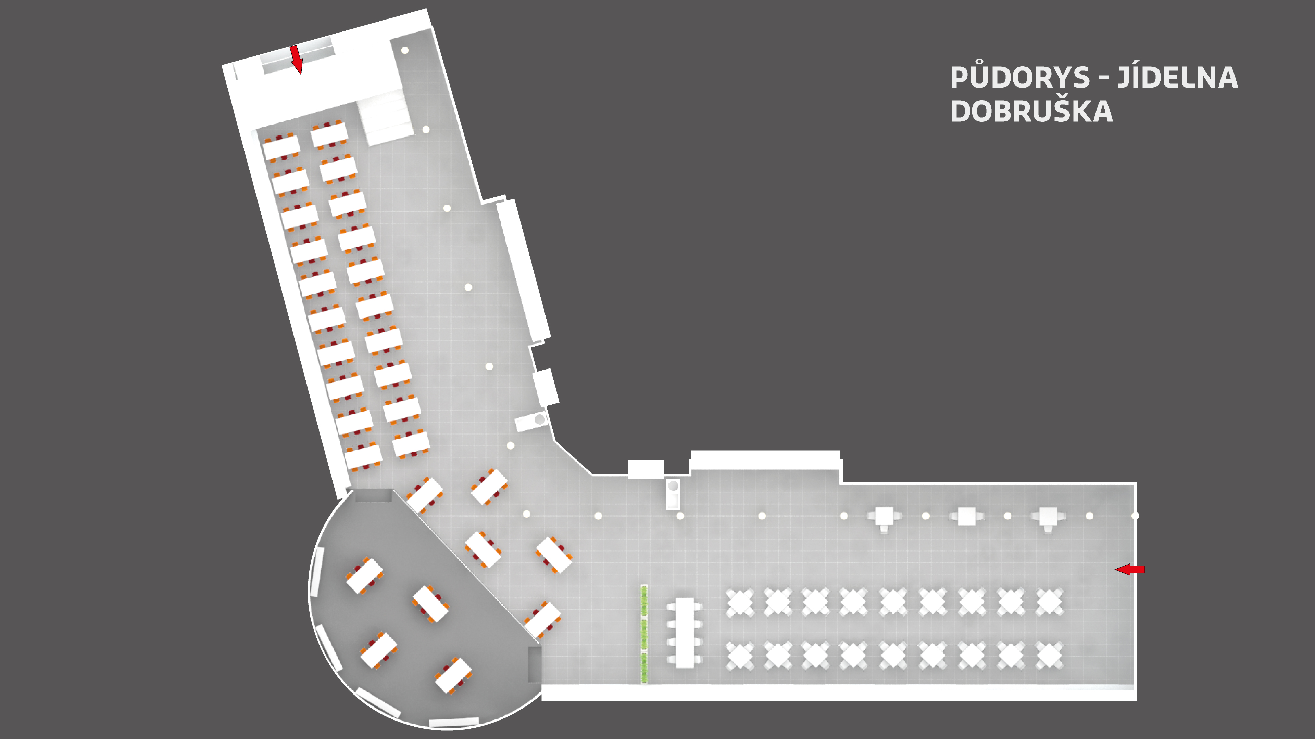

Příloha č. 3 Nájemní smlouvy uzavřené dne 5. 8. 2011 – Zařízení 2016 (str. 2/5)

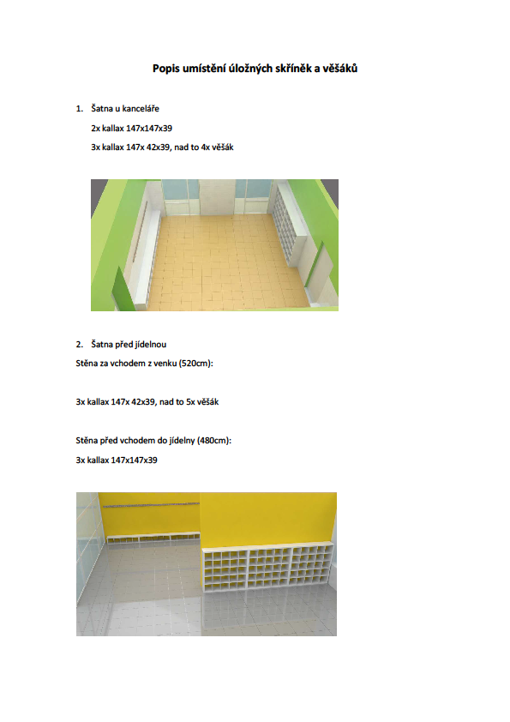

Příloha č. 3 Nájemní smlouvy uzavřené dne 5. 8. 2011 – Zařízení 2016 (str. 3/5)

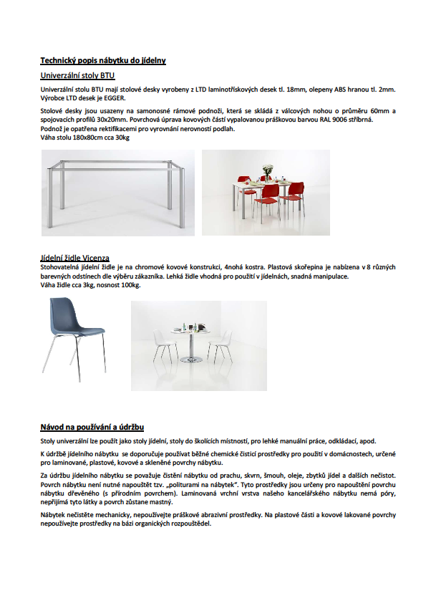

Příloha č. 3 Nájemní smlouvy uzavřené dne 5. 8. 2011 – Zařízení 2016 (str. 4/5)

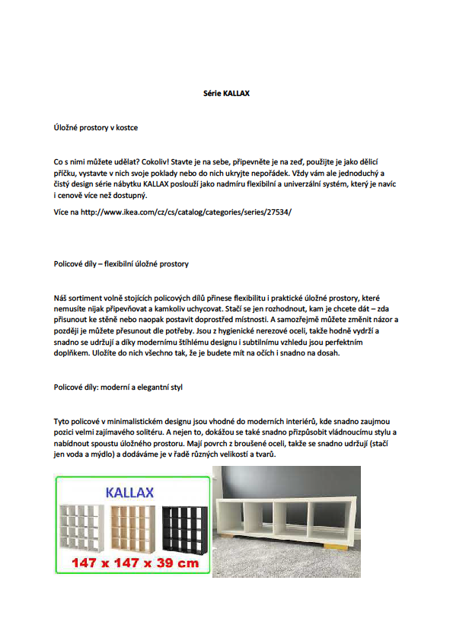

Příloha č. 3 Nájemní smlouvy uzavřené dne 5. 8. 2011 – Zařízení 2016 (str. 5/5)

